本校參加台北市五項藝術競賽（舞蹈競賽）學生模擬表演活動照片集錦（99.10.20.）
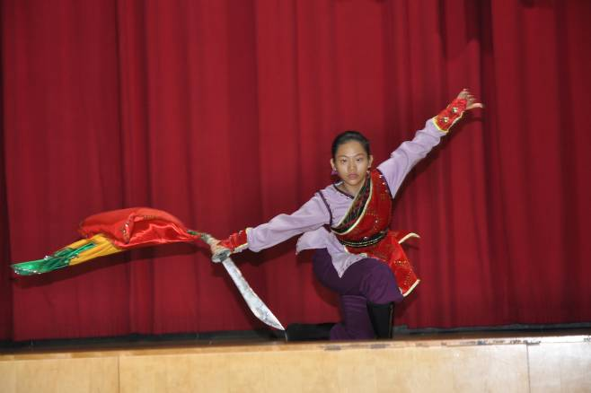 |  | 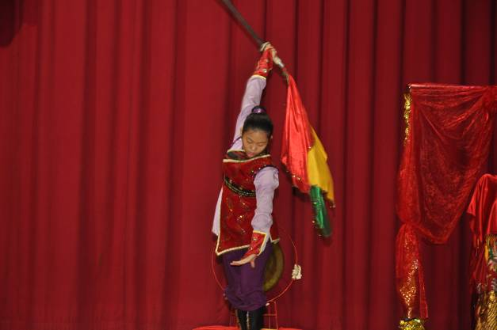
照片1：李萱柔（八孝）民俗舞表演。 |  | 照片2：李萱柔（八孝）民俗舞表演。
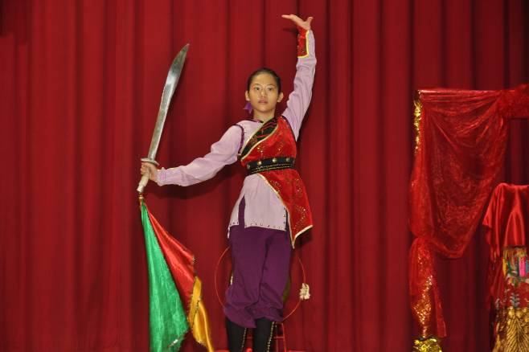 |  | 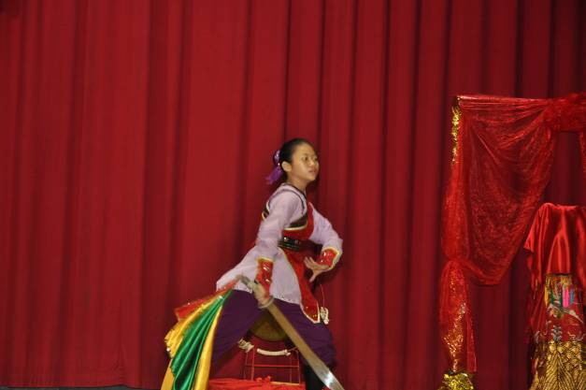
照片3：李萱柔（八孝）民俗舞表演。 |  | 照片4：李萱柔（八孝）民俗舞表演。
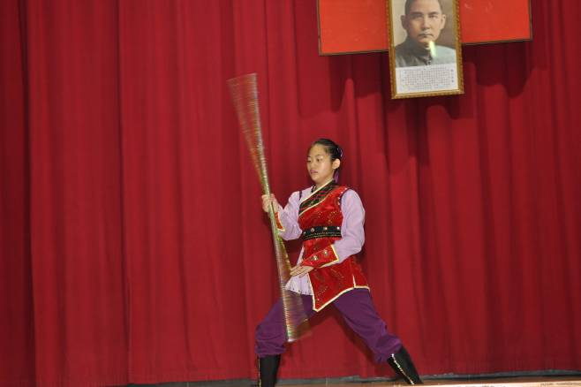 |  | 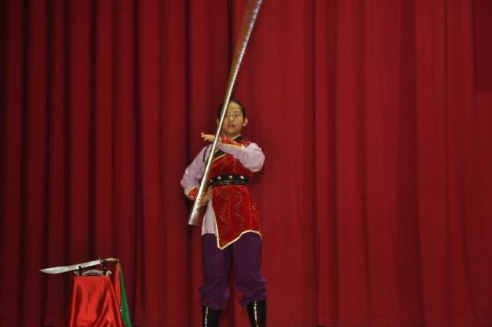
照片5：李萱柔（八孝）民俗舞表演。 |  | 照片6：李萱柔（八孝）民俗舞表演。
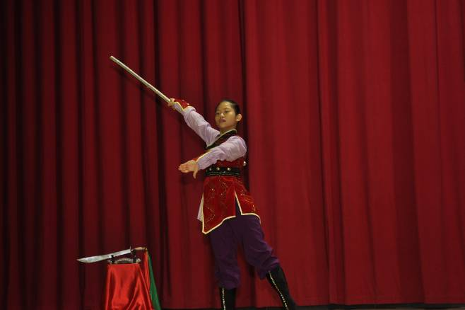 |  | 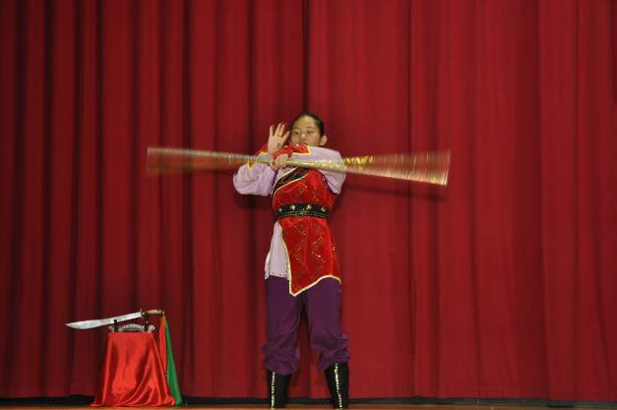
照片7：李萱柔（八孝）民俗舞表演。 |  | 照片8：李萱柔（八孝）民俗舞表演。
本校參加台北市五項藝術競賽（舞蹈競賽）學生模擬表演活動照片集錦（99.10.20.）
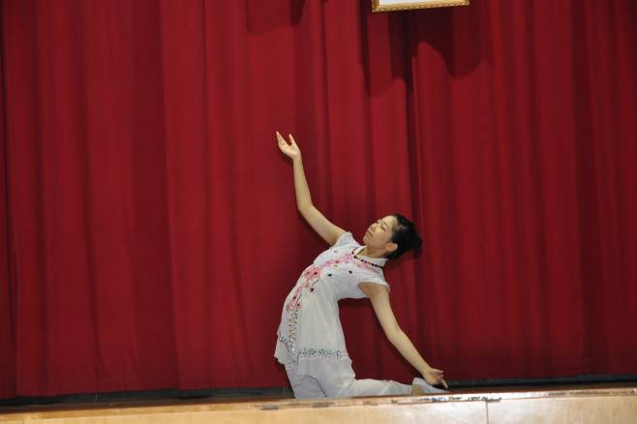 |  | 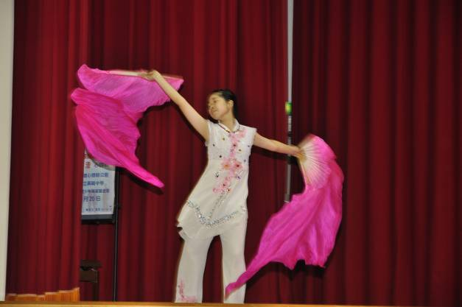
照片9：廖子萱（八孝）民俗舞表演。 |  | 照片10：廖子萱（八孝）民俗舞表演。
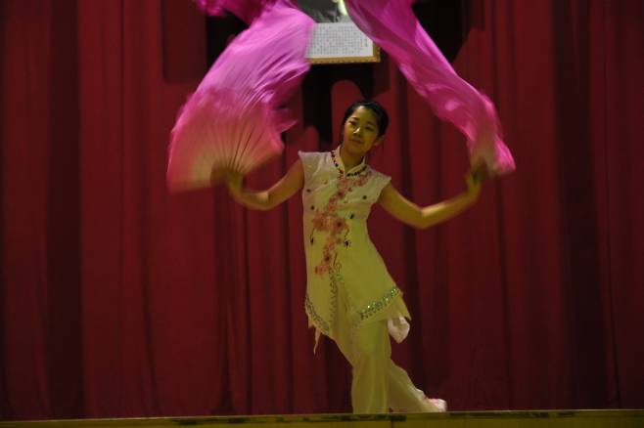 |  | 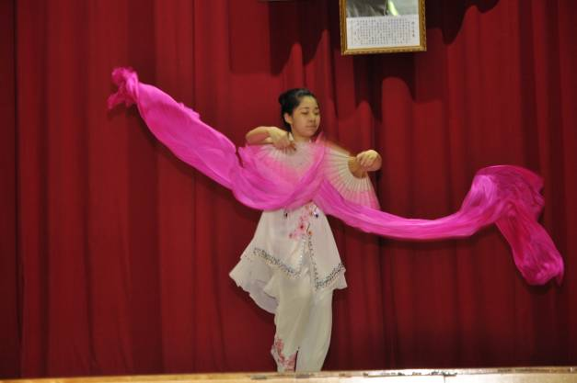
照片11：廖子萱（八孝）民俗舞表演。 |  | 照片12：廖子萱（八孝）民俗舞表演。
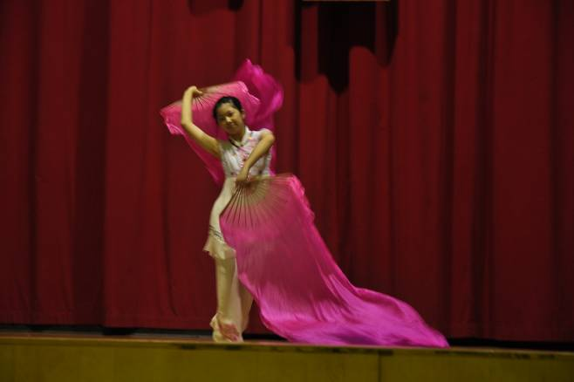 |  | 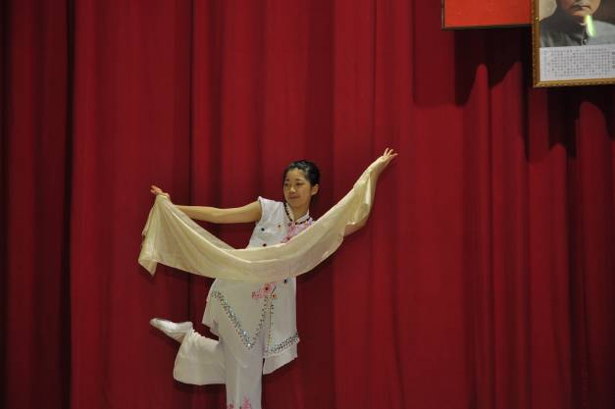
照片13：廖子萱（八孝）民俗舞表演。 |  | 照片14：廖子萱（八孝）民俗舞表演。
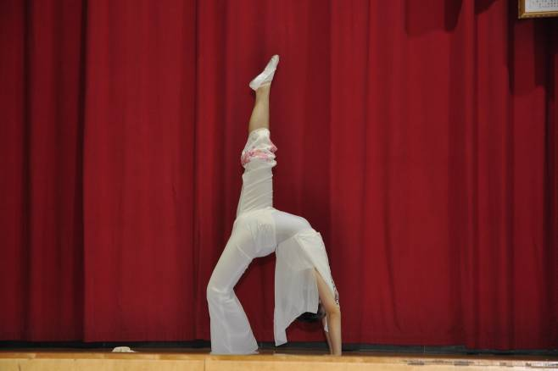 |  | 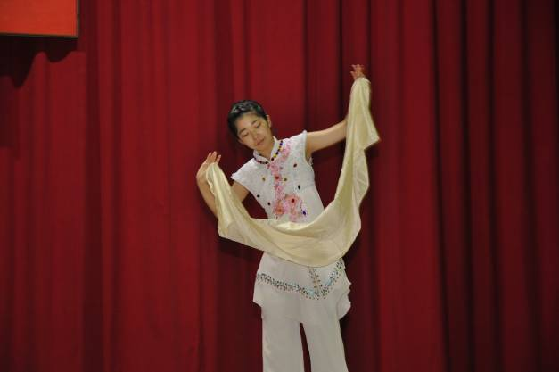
照片15：廖子萱（八孝）民俗舞表演。 |  | 照片16：廖子萱（八孝）民俗舞表演。

